第二十一屆華羅庚金杯少年數學邀請賽
裝
訂
線
姓
名

考
号
城
市
總分

初賽試卷（小學中年級組）
（時間: 2015年12月12日10:00—11:00）
一、選擇題 (每小題10分, 共60分. 以下每題的四個選項中, 僅有一個是正確的, 請將表示正確答案的英文字母寫在每題的圓括號內.)
- 計算: =（ ）.
（A）350 （B）360 （C）370 （D）380

- 如右圖所示, 韓梅家的左右兩側各擺了2盆花. 每次, 韓梅按照以下規則往家中搬一盆花: 先選擇左側還是右側, 然後搬該側離家最近的. 要把所有的花搬到家裡, 共有（ ）種不同的搬花順序.
（A）4 （B）6 （C）8 （D）10
- 在桌面上, 將一個邊長為1的正六邊形紙片與一個邊長為1的正三角形紙片拼接, 要求無重疊, 且拼接的邊完全重合, 則得到的新圖形的邊數為（ ）.
（A）8 （B）7 （C）6 （D）5
- 甲、乙、丙、丁四支足球隊進行比賽. 懶羊羊說: 甲第一, 丁第四; 喜羊羊說: 丁第二, 丙第三; 沸羊羊說: 丙第二, 乙第一. 每個的預測都只對了一半, 那麼, 實際的第一名至第四名的球隊依次是（ ）.
（A）甲乙丁丙 （B）甲丁乙丙 （C）乙甲丙丁 （D）丙甲乙丁
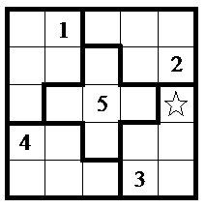
- 如右圖, 在$5×5$的空格內填入數字, 使每行、每列及每個粗線框中的數字為1, 2, 3, 4, 5, 且不重複. 那麼五角星所在的空格內的數字是（ ）.
（A）1 （B）2
（C）3 （D）4
- 在除法算式中, 被除數為2016, 餘數為7, 則滿足算式的除數共有（ ）個．
（A）3 （B）4 （C）5 （D）6
二、填空題 (每小題 10 分, 共40分)
- 動物園裡有鴕鳥和梅花鹿若干, 共有腿122條．如果將鴕鳥與梅花鹿的數目互換, 則應有腿106條, 那麼鴕鳥有 只, 梅花鹿有 頭．
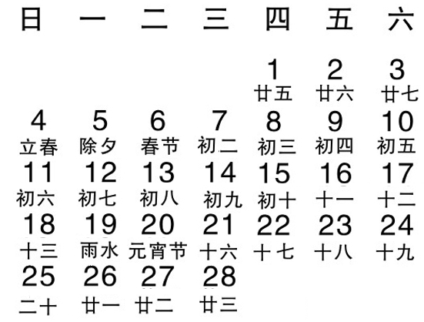
- 某年, 端午節距離兒童節和父親節的天數相同, 在月曆中與六月最後一天同列, 父親節是六月的第三個星期日, 則該年的父親節是六月 日．（右圖是某個月的月曆示意圖）
- 在一個六位數中, 任何3個連續排列的數字都構成能被6或7整除的三位數, 則這個六位數最小是 .
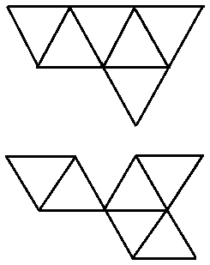
- 小虎用6個邊長均為1的等邊三角形在桌面上無重疊地拼接圖形, 每個三角形都至少有一條邊與另一個三角形的一條邊完全重合, 右圖是拼接出的兩個圖形. 那麼, 在所有拼接出的圖形中, 最小的周長是 .

